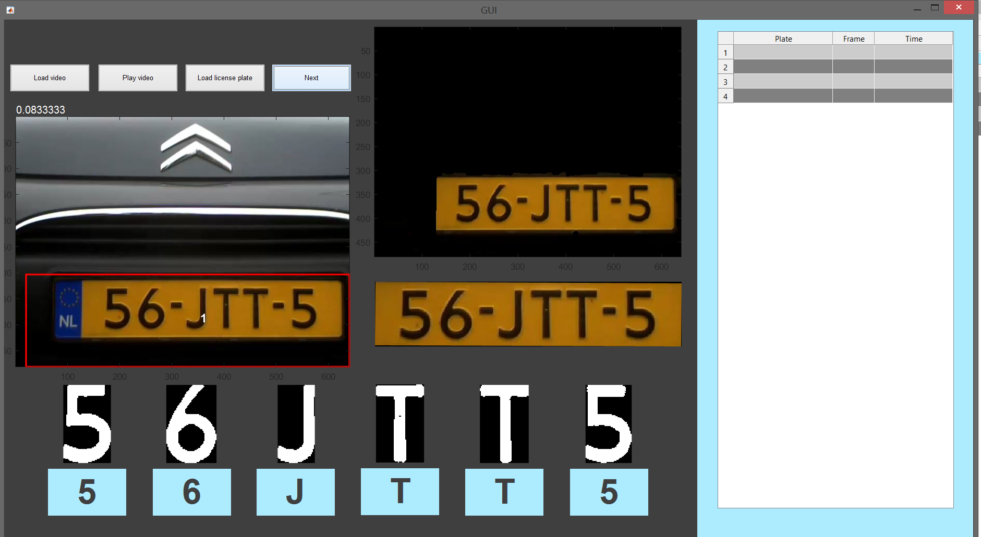DATA:Downloads:TU_Delft_Biezenset:TU_border_A3_L_front.eps

Karakterherkenning

* Voor de karakterherkenning maken we gebruik van pattern recognition.
* Op internet hebben we opgezocht welk lettertype de Nederlandse nummerborden gebruiken en hebben hiermee samples gemaakt met een grootte van 75 bij 75.
* Bepaalde letters komen nooit voor dus deze letters staan ook niet tussen onze samples.
* Wanneer er een karakter is gesegmenteerd uit een nummerbord, passen we de grootte aan zodat deze precies 75 bij 75 is. Even groot als onze samples.
* De 75 bij 75 matrix verdelen we vervolgens in 25 vierkante delen van gelijke grootte.
* Hetzelfde doen we voor elke sample en vervolgens tellen we het aantal pixels in elk vierkant. Voor elk vierkant nemen we het verschil met het aantal pixels in het corresponderende vierkant in elk sample.
* Deze verschillen kwadrateren we en dan tellen we al deze 25 waardes bij elkaar op. Hierdoor heb we voor elke sample een getal die aangeeft hoeveel ons gesegmenteerde karakter van dit sample afwijkt.
* De sample die het minste afwijkt van het gesegmenteerde karakter wordt gebruikt om vast te stellen wat het karakter is.
* Uit tests met nummerborden die we zelf hebben gesegmenteerd, blijkt deze techniek zeer effectief te zijn en slecht een enkele karakters worden fout herkend.

GUI

De GUI is aangepast zodat er nu meer informatie over de tussen stappen wordt weergeven en hij er beter uitziet. Er zijn nu 9 gebieden waar plaatjes komen. In het grootste vlak onder de knoppen wordt de video onbewerkt afgespeeld. In het vak in de rechterbovenhoek zal in het huidige frame worden aangegeven waar het nummerbord zich bevindt volgens ons programma. In het vak daaronder zal het gesegmenteerde nummerbord afgebeeld worden. In de 6 vlakken onderin zullen de gesegmenteerde karakters worden afgebeeld, met daaronder het karakter dat daaruit herkend is.

Aan de rechter kant zal vervolgens een lijst komen te staan met de herkende nummerborden. In vergelijking met de vorige versie van de gui zijn er ook nog 2 knoppen bijgekomen, maar deze zijn tijdelijk en worden gebruikt voor testen.

Karaktersegmentatie

We zijn begonnen aan de segmentatie van de karakters uit het gesegmenteerde nummerbord. Dit doen we door de RGB afbeelding om te zetten naar een grijswaarden-plaatje en daarop een threshold uit te voeren.

Een normaal Nederlands nummerbord bestaat altijd 6 karakters dus in het binaire plaatje labelen we alle objecten en selecteren de 6 grootste objecten.

Een probleem waar we tegen aan lopen met deze techniek is wanneer er een donkere rand om het gesegmenteerde nummerbord zit. Deze word dan opgenomen in de set met 6 grootste objecten.

Een oplossing voor dit probleem is makkelijk te bedenken en gaan we volgende week implementeren.

Vervolg

Verbeteren van karaktersegmentatie door:

1. filters op het plaatje toe te passen voordat we het thresholden
2. de nummerborden als eerste roteren zodat ze allemaal horizontaal staan

* Nummerbordsegmentatie afronden door o.a. alle filters en thresholds fijn te stellen.
* In de GUI de herkende nummerborden laten zien in de tabel rechts.
* GUI de herkende nummerborden laten weergeven in de tabel rechts.
* Mochten de karakterherkenning nog niet goed genoeg werken een vergelijking van de exoskeletten toevoegen.
* Snelheid verbeteren door een database aan te maken voor het aantal pixels in elk gebied voor elke sample, in plaats van het voor elk te herkennen sample weer opnieuw uit te rekenen.

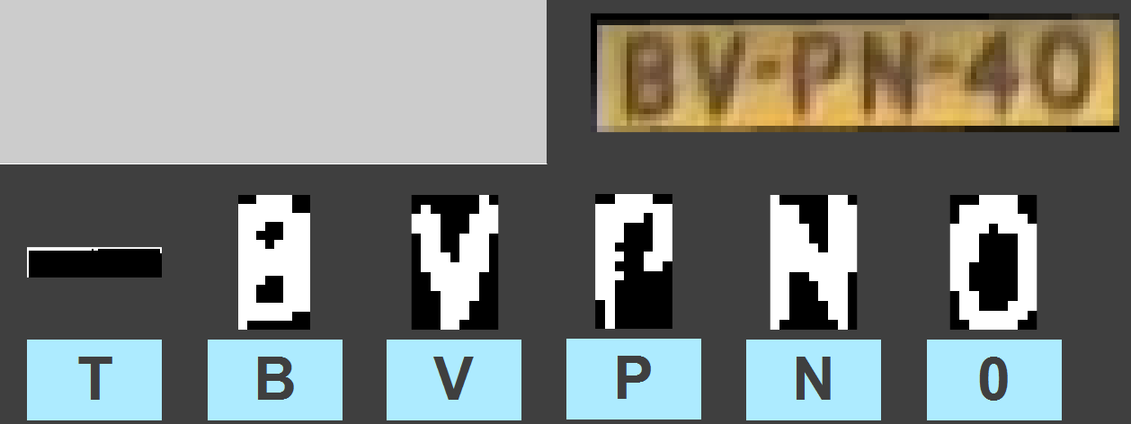

Hier worden alle gesegmenteerde karakters correct herkend ondanks de lage kwaliteit van het segment.

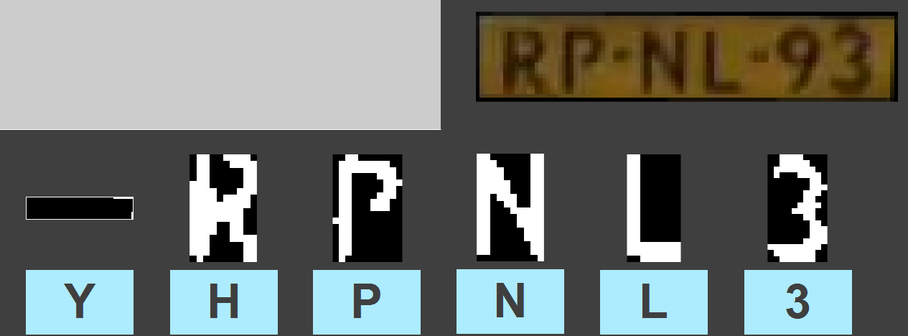

Hier zie je een voorbeeld van een foute herkenning. De gesegmenteerde ”R” wordt herkent als een “H”.

Verbeteren Nummerbord Segmentatie

* + - Het lukte nog steeds niet om “alleen” het kenteken gedeelte te segmenteren.
      * We hebben met de “regionprops” methode zoveel mogelijk gegevens per segment bepaald en aan de hand daarvan extra condities opgesteld.
        + De segment properties waar we extra op hebben geselecteerd zijn:

Intensity

Ratio

* + - * We hebben de eerder bepaalde thresholds strikter bijgesteld door te scatterplots te bekijken van kentekens waar het misging.
      * 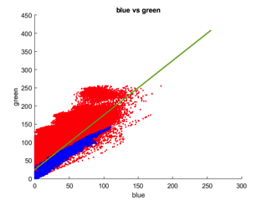t mis ging.

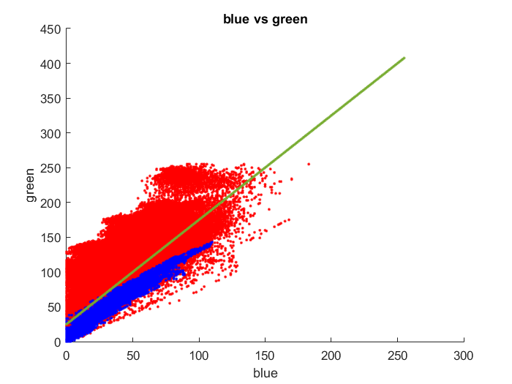

Intro

Deze week zijn we bezig geweest om de kenteken segmentatie te verbeteren. Daarnaast hebben we de karakter segmentatie gedaan en een manier bedacht om deze karakters te herkennen en te tonen in de GUI.

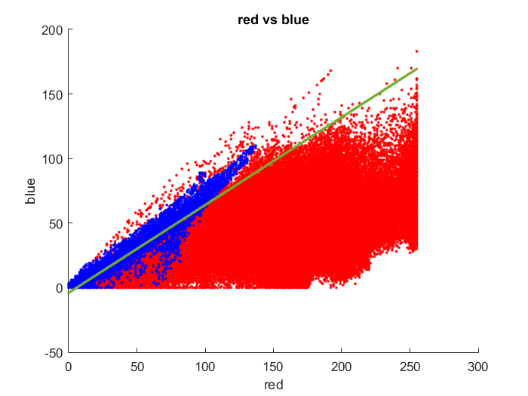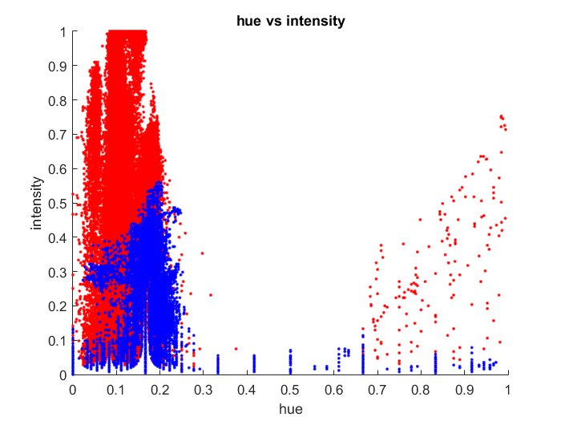

Team 16 – License Plate Recognition

Week 3